教育部國民小學師資培用聯盟自然與生活科技學習領域教學中心
104年教學演示競賽活動辦法
壹、依據
依據教育部103年8月20日臺教師(三)字第1030124213號函核定之國民小學師資培用聯盟自然與生活科技學習領域教學中心計畫辦理。
貳、活動目的
一、強化全國師資生的自然科教學知能，將既有教案轉化為教學演示的能力，提升探究式教學策略的執行力。
二、協助發展國小自然領域教師的專業知能，開發原創性自然科教案並進行實驗教學，達到自我提升的學科教學知能，確保教學品質。
三、透過辦理本活動，將優良教學活動設計藉由資訊網站分享至全國小學教育工作夥伴。
參、辦理單位
一、主辦單位：教育部(師資培育與藝術教育司)
二、執行單位：國民小學師資培用聯盟自然與生活科技學習領域教學中心
三、協辦單位：國立臺北教育大學
肆、活動辦法
一、參加對象：皆採個人報名
(一)師資生組(含實習生)：全國師資培育大學及一般大學（含教育學程）之師資生。
(二)教師組：具備國小教師證之全國現職公私立小學專兼任教師、代理代課教師、教學支援人員、儲備教師。
二、執行方式：
(一)師資生組：模擬教甄教學演示競賽。
1.須繳交根據教學示例(附件三)所設計之教學簡案(該演示片段之教案) WORD及PDF、個人教學影片20分鐘、教學PPT(若有請提供，無則免)各1份，檔案一律以匿名呈現。
2.教學簡案格式須包含「教學活動簡案設計」及「教學評量」，均統一標題以14號、內文以12號標楷體、固定行高22pt、上下左右邊界為2公分撰寫。
3.初選聘請專家學者進行審查，擇優錄取適量件數進入決賽。
4.進入決賽者教學演示以12分鐘為限。
5.評審人員就教學演示內容提出問題，參賽人員在規定時間內答辯。
(二)教師組：設計教案與教學演示競賽。
1.參賽者每人教學演示以繳交40分鐘錄影教學影片(可由數個活動剪接或連續拍攝)。
2.教案內容僅需呈現1節課，其他部分請以課程架構呈現完整教學脈絡。
3.參賽者繳交資料包含教案WORD及PDF、教學PPT及教學錄影檔，檔案一律以匿名呈現。
4.教案格式須包含「設計理念」、「教學分析」、「教學活動設計(含概念圖)」、「教學評量」、「教學說明(特色)與注意事項」、「教學專業活動紀錄」共6項，均統一標題以14號、內文以12號標楷體、固定行高22pt、上下左右邊界為2公分撰寫。
三、繳交資料：電子檔光碟片1份，內容如下。
（一）報名表：如附件一。
（二）授權暨承諾書(教師組)：如附件二。
（三）教案：教案電子檔（含word與pdf檔案各一）、教學PPT。若有教材影音、影片檔應為Window Media Player 可播放之檔案。
（四）教學影片：影片格式以一般家用VCD或DVD可以播放者為準。
（五）形式審查表：如附件六。簽名處請作者親自簽章，勿用電腦繕打。
伍、活動期程
104年自然與生活科技領域教學演示競賽
師資生組 | 教師組 | 活動期程
延長至3/31(二) | 延長至4/14(二) | 報名收件截止
104年4月16日(四) | - | 師資生組進行教學演示
104年5月8日(五) |  | 公布成績
陸、報名方式：
一、表單下載：即日起請上「國小師培聯盟自然與生活科技領域教學中心」網站( http://goo.gl/LXHWv3 )下載簡章、報名表(附件一)、教師組授權暨承諾書(附件二)，及師資生組模擬教甄教學演示的教學示例列表(附件三)、師資生祖教學簡案格式範例參考(附件四)、教師組教案格示範例參考(附件五)、形式審查表(附件六)。
二、一律採郵寄報名，並於線上(http://goo.gl/dBdB3L，104/3/20 23:59止)填寫報名資料。
請將報名表及資料光碟掛號郵寄至「106台北市大安區和平東路二段134號自然科學教育學系 姜小姐收」（註明：自然領域教學演示競賽-組別-姓名），逾期恕不受理(郵戳為憑)。
三、聯絡方式：請洽承辦人姜小姐，電話：02-27321104#63465或email至：yiting@tea.ntue.edu.tw。

柒、獎勵辦法：
原則上分兩組，每組各錄取前三名及佳作，人數及獎金如下；必要時，可視情況做調整。
獎項 | 人數 | 獎項
 |  | 教師組 | 師資生組
第一名 | 1人 | 稿費6000元、獎狀乙只，並請主管教育行政機關建議學校核敘記小功1次。 | 獎金6000元、獎狀乙只。
第二名 | 1人 | 稿費5000元、獎狀乙只，並請主管教育行政機關建議學校核敘嘉獎2次。 | 獎金5000元、獎狀乙只。
第三名 | 1人 | 稿費4000元、獎狀乙只，並請主管教育行政機關建議學校核敘嘉獎1次。 | 獎金4000元、獎狀乙只。
佳作 | 3人 | 稿費2000元、獎狀乙只。 | 獎金2000元、獎狀乙只。
捌、教學演示競賽評定原則：
一、師資生組：
(一)教師儀容：教學語言生動、準確，儀容整潔、自然大方(20%)。
(二)教學表現：教學內容結構合理，能夠呈現教學理念、科學概念與科學原理(40%)。
(三)教學過程：教學演示能詮釋教案所要表達的內容(40%)。
二、教師組：
(一)教學設計：設計具原創性、能啟發學生思辯能力(30%)。
(二)教學過程：能呈現主要科學概念，結構合理，善用日常生活的媒材(20%)。
(三)教學方法：能引導學生探究、能歸納重點、深入淺出、適合學生程度(30%)。
(四)教學表現：能進行師生互動、給予適時的引導，儀容整潔、自然大方(20%)。
三、評審人員：聘請本領域專業背景之教授、輔導諮詢委員、教學實務教師或自然與生活科技領域教材教法教師擔任之。
玖、附則
一、參賽作品之教案及光碟片內容上均不得出現作者任教之校名及作者姓名，違者取消參賽資格。
二、教師組參賽作品須為原創性教學方案。
三、教師組作品需於規定時間內自行取回，超過規定時間後統一銷毀。
四、參賽作品內容以自行設計為主，作品引用素材應注意智慧財產權相關規定，如有違反，相關法律責任由參賽者自行負責。
五、已參加其他公開競賽之得獎作品不得再次參賽，且每件參賽作品不得另行參加其他競賽，且必須遵守著作權相關之規定，若有違反情事，經評審會議確認屬實者或經有關機關處罰確定者，立即取消參賽資格。若該作品已得獎，追回獎勵。
六、著作規定：教師組演示之作品、影音、影像、影片之著作權屬於本計劃所有，得獎時時填寫授權同意書（附件二），本計畫擁有推廣、借閱、公布、印製、發行、重製及公開展示播放、上網等之權利，不另支付酬勞或任何費用，並不作為商業活動之教材。
七、本計畫於中心常務委員會議核定後實施，修正時亦同。

附件一 報名表
教育部國民小學師資培用聯盟自然與生活科技學習領域教學中心
104年教學演示競賽活動報名表
收件編號  （勿填寫） |  |  | 組別 |  | □ 師資生組 □ 教師組
教案名稱
學習階段 |  |  | 教學總時間 |  | 節
設計理念 | （以300字簡介教學內容）
作者  基本資料 | 姓名 | 就讀/服務學校 |  | 聯絡電話
（O）
（H）
（行動）
（傳真）
 | 性別 | 科系/年級 |  | 身分證字號
 | □ 男 □ 女
E-mail

附件二 作品授權同意書
104年教育部國民小學師資培用聯盟自然與生活科技學習領域教學中心
教學演示競賽授權暨承諾書
教案名稱：（ ）
本人 設計之教案參加教育部委託國立臺北教育大學辦理「104年自然與生活科技學習領域教學演示競賽活動」，經評審入選後，其著作財產權為本中心及教育部所擁有。同意可將該項教材、教案等予以重製、公開發表或發行，並應註明該教材、教案等為本人著作之旨。並於著作權宣導之範圍內（非營利之目的），將前項教學設計案等予以編輯或重製後，不限時間、地點、次數公開播送做為教育推廣之用。
有關本人參加教育部委託國立臺北教育大學辦理「104年自然與生活科技學習領域教學演示競賽活動」甄選活動，願意承諾事項如下：
一、該教學資源內容(含教材、教案、學習單、素材、媒體等)確實由本人自行創作，且無侵害他人著作權及智慧財產權之情事。
二、日後如有任何侵權之糾紛，本人願意出面處理並自負法律責任，與教育部無涉。如因此致教育部有損害者，本人願負賠償之責。
三、如有侵害著作權等相關法規經法院判決確定者，本人願意繳回所有原發之獎勵及稿費等。

此致
教育部
國立臺北教育大學

作者姓名： (簽名蓋章)
身分證字號：
聯絡地址：
聯絡電話：
電子郵件：

中 華 民 國 年 月 日

附件三 師資生組模擬教甄教學演示的教學示例列表

編號 | 課程名稱 | 教學策略/重點 | 課程發展者-學校/教師
1 | 蓮葉效應 | 奈米科技 | 北教大實小/陳美卿、張淑惠、林潔婷、閻寶平
2 | 力的測量 | 學習共同體 | 新北市秀山國小/楊碧宜
3 | 我的大樹朋友 | 融入環境教育 | 新北市德音國小/謝雪紅
4 | 看不見的水 | 融入資訊教育 | 臺北市福林國小/祝勤捷
5 | 聲音與樂器 | 5E探究式教學 | 新北市沙崙國小/余俊樑
6 | 白鷺鷥的呼喚 | 流水學習法 | 國立政治大學附設實小/鄭穎蔚
7 | 神奇的乾冰 | 實驗設計 | 臺中市建功國小、新平國小/陳瓊如、許彩梁、李戊益
8 | 「震」撼大地 | 融入生命教育、資訊教育 | 新北市五股區德音國小/吳芝瑾
9 | 動物分分看 | 融入科學寫作 | 新北市土城區頂埔國小/陳惠玲
10 | 跟著達爾文到加拉巴哥群島去旅行 | 科學閱讀 | 新北市樹林區樹林國小/胡秀芳
11 | 鐵生鏽了 | POE教學法 | 屏東縣屏東市鶴聲國小/吳淑珍
12 | 物質變變便 | 5E探究式教學 | 屏東縣竹田鄉西勢國小/魯慧敏

※請上本中心網站「研究成果」下載：http://laes.ntcu.edu.tw/Research/More.aspx?sid=6

附件四 師資生組教學簡案格式範例參考(均統一標題以14號、內文以12號標楷體、固定行高22pt、上下左右邊界為2公分撰寫，藍字部分為必須包含項目)
自然與生活科技學習領域教學演示競賽師資生組教案設計

壹、教學活動簡案設計
單元名稱 |  | 震撼大地 |  | 適用年級 |  | 高年級
課程名稱 |  | 地震及板塊運動 |  | 教材版本 |  | 自編教材
設計者 |  | 吳芝瑾 |  | 指導教授 |  | 盧秀琴教授
教學時間 | 總時間 | 節次 | 各節分鐘 | 各節重點
 | 20分鐘 | 1 | 40分鐘 | 瞭解地震發生的成因
 |  | 2 | 40分鐘 | 瞭解板塊的定義
 |  | 3 | 40分鐘 | 瞭解板塊移動的方式，及各種斷層形成的原因。
教學研究

教材分析
概念圖 | 例如  例如  例如  例如  火山活動  板塊運動  隕石撞擊  核爆  分成  正斷層  逆斷層  未斷裂  地殼  海洋地殼  大陸地殼  一小部分的地函  分成  包含  包括  力的方向  褶皺  力的大小  板塊擠壓  主因  斷層  斷裂  地殼震動  因為  造成  地層彈性回跳  產生  理論  板塊運動  板塊定義  人工地震  自然地震  地震成因
教學方法 | POE教學法、資訊融入教學
學生經驗 | 學生在中低年級時，已經知道不同地方的泥沙會有所差異，並且不同性質的泥沙能應用於日常生活中；在種植蔬菜中，已知選擇土壤來進行植物的栽種，已知臺灣多變的地形，造成各種不同類型的水域環境，因此對於土壤及砂石有初步的認識。地震概念的教學，現今僅放置於防災教育中，因此在地震概念的認識上，則從天然災害的角度來認識地震。

教學目標
分段能力指標 |  |  | 單元目標 |  | 具體目標
1-1-2-2比較圖樣或實物，辨識相異處，說出共同處(如二棵樹雖大小不同，但同屬一種)。 |  |  | 能瞭解地震帶分佈圖跟各種不同形式地圖的差異。 |  | 1-1 能比較地震帶分佈圖跟各種形式的地圖，找出相異處及相同處。
1-2-5-3能由電話、報紙、圖書、網路與媒體獲得資訊。 |  |  | 能從教學媒體中學習地震的成因及板塊的定義。 |  | 2-1能分享由電話、報紙、圖書、網路與媒體獲得的地震事件。  2-2從地震的記錄片中，瞭解地震的嚴重性。  2-3能觀察圖表及影片後，從圖表及影片中得到資訊。

目標號碼 | 教學活動 | 教學資源 | 時間 | 評量方式
 | 活動一：地震的成因
 | 壹、準備活動
 | 貳、引起動機
 | 参、發展活動
 | 肆、綜合活動

貳、教學評量(學習單)

附件五 教師組教案格式範例參考(均統一標題以14號、內文以12號標楷體、固定行高22pt、上下左右邊界為2公分撰寫，藍字部分為必須包含項目)
自然與生活科技學習領域教學演示競賽教師組教案設計

壹、設計理念
近幾年來地震災害的消息頻傳，每年皆因地震人員死傷慘重，財物而有巨大的損失。臺灣位於環太平洋地震帶上的島嶼，由於菲律賓海板塊與歐亞板塊每年以8公分的速率互相推擠，所蓄積的巨大能量產生頻繁的地震。因此了解地震的成因，分析地震特質，才能做為未來減低災害的危害程度方法的依據。在國小自然與生活科技領域的課程設計與社會領域教材中，僅少部份的提到天然災害的成因及對社會經濟的衝擊（許民陽、王郁軒、梁添水，2008），且在課本上文字及圖片的說明，對於學生建構地震成因的概念知識較難提供知識遷移的效果，因此希望能結合POE教學法及資訊融入教學，來幫助國小學童運用科學探究過程技能，建構正確的地震知識，培養學生主動學習的能力，從科學學習中得到樂趣。

貳、教學分析

一、教材分析
地震在台灣是常發生的天然災害，但是國小課程中，僅列於重大議題防災教育中，雖然在防災教育的能力指標2-2-1提到，必須能說出各項災害發生的原因，但主要還是與防災逃生的教育為主。而在國小自然與生活科技領域的課程中，跟地震相關概念符合的主題中，如表1所示，分別說明如下：
1. 低年級的教學在於引導學生察覺環境中有水、空氣與土地，及瞭解各具特徵，並可以分辨。
2. 中年級的教學則為察覺並描述水受冷熱影響改變形態的情形，藉由觀察及經驗，察覺土壤、砂石會發生變化(例如堆積或流失)。
3. 高年級則是觀察並知道岩石主要是由各種礦物組合而成，知道不同礦物各具有明顯特性，知道不同岩石有不同的用途(例如做建材、煉取材料等)，察覺生物的活動也會改變環境(例如樹根崩裂圍牆、有機肥)，認識颱風與地震造成的影響，及認識如何防颱、防震及應變。
與地震概念相關的教學活動，以認識水、空氣、土地，土壤砂石及岩石性質及應用的教學活動，以下分別說明：
- 在低年級時，在於引導學生進行泥沙的遊戲中，認識不同地方的泥沙會有所差異，並且不同性質的泥沙能應用於日常生活中，如陶土製作。
- 中年級在種植蔬菜中，學習選擇土壤等種植的技術；實地調查各種不同類型的水域環境，認識各種水域環境的特色，藉此認識臺灣多變的地形。
- 到了高年級雖然在九年一貫的主題中有提到課程內容包含岩石的組成與性質、土壤砂石的變化-3b、颱風與地震及其影響-3a、3b，但實際教材內容僅提到颱風的成因及影響，缺少地震的相關課程。
表1 國小「九年一貫自然與生活科技領域與地震相關概念符合的主題」
 | 課題 | 主題 | 次主題 | 細目（年級）
 |  |  |  | 一、二 | 三、四 | 五、六 | 七、八、九
 | 自然界  的組成  與特性 | 地球的  環境 | 110 組成地球的物質（岩石、水、大氣） | 水、空  氣、土地 | 水、空氣、土地的性質 | 岩石的組成與性質 | 岩石圈、氣圈、水圈
 | 自然界  的作用 | 改變與  平衡 | 210 地表與地殼的變動 |  | 土壤砂石的變化-2a | 土壤砂石的變化-3b | 土壤砂石的變化-4a、4b、4c  板塊構造運動-4d、4e
 | 生活與  環境 | 環境保  護 | 430 天然災害與防治 |  |  | 颱風與地震及其影響-3a、3b | 水土保持-4c、4d、4e
修改自林曉旻 (2009)。國小三年級學童地震成因相關概念之研究-以桃園某國小為例 (未出版的碩士論文)。臺北市立教育大學，台北市。

二、學生的經驗分析
學生在中低年級時，已經知道不同地方的泥沙會有所差異，並且不同性質的泥沙能應用於日常生活中；在種植蔬菜中，已知選擇土壤來進行植物的栽種，已知臺灣多變的地形，造成各種不同類型的水域環境。
但因自然與生活科技領域中，關於岩石的組成與性質、土壤砂石的變化、颱風與地震及其影響的相關內容已無，僅放置於防災教育中，因此在地震概念的教學上，則從天然災害的角度來認識地震。

三、教學方法分析

(一)探究式教學POE教學法:
學生在進行有意義的學習， 必須以既有的概念為基礎，藉由同化、調適等過程與新的訊息產生交互作用，因而獲得新的學習（郭重吉，1988）。然而另有概念普遍存在於學生之中，且會影響到學生學校課程的概念學習，甚至造成學習的阻力，因此教師在教學前應先了解學生可能持有的迷思概念，才能針對學生的需要，運用有效的教學方法，使學生的概念修正，讓教學與學習更事半功倍。為確認學童對於概念的理解情況，可利用是由 White 和Gunstone(1992)提出的「預測 - 觀察 - 解釋」Prediction-Observation-Explanation，簡稱為POE）策略，來評測學童的先前概念。是由教師設計一個與學生實際生活有關的情境或問題，希望學童呈現其真實的想法，同時讓學童去敘述他們所持的理由，過程中可以激發學童面對既有知識架構與科學現象不一致時，必須重新調適與組織，以形成新的知識體系，進而將原先固有的概念重新建構。其步驟如下：1.學生首先對事件的結果進行預測， 同必須透過實作驗證他們的預測；2.學生必須描述實際操作後觀察到的現象；3.學生必須調和觀察結果與預測之間的不同(張蘭友，2002)。

(二)資訊融入教學:
數位技術的快速發展與電腦使用的普遍性衝擊了許多行業，因此對於現今的教學模式中，運用資訊科技進行教學已經是共通的趨勢。我國資訊教育發展分別是電腦輔助教學，電腦課程的實施，與資訊融入教學(張國恩，2002)。早期資訊教育注重如何利用科技建立一個學習環境，提供教學資源，讓學生可從中獲得知識，這種方式依然採用知識是被傳授的觀念，而非自我建構的觀點。在建構論的主張下，老師所扮演的角色由知識的傳授者蛻變到知識建立的協助者，現今學習科技的發展注重如何把科技當作學習工具，由“從科技學(Learning from Technology)”轉變成“用科技學(Learning with Technology)” (張國恩，2002)。資訊科技融入教學，是在「有需要」的前提下進行。即在教學活動中，某一項概念的呈現，或是某一項學習活動的進行，將因資訊科技的引入而有所助益，而非為融入而融入，這是在設計資訊融入教學必須注意的地方。最終目的是希望讓老師能在與學生結合資訊環境，在面對面的學習環境中，設計安排的教學活動，應能充分運用互動溝通的機會，培養學生主動學習的精神、加深的學習成效以及發展高階的知識應用及思考能力。

四、課程架構圖
震撼大地
地震成因
自然地震
人工地震
板塊定義
少部份地函
地殼
板塊運動
力的方向
力的大小

參、教學活動設計
單元名稱 |  | 震撼大地 |  | 適用年級 |  | 高年級
課程名稱 |  | 地震及板塊運動 |  | 教材版本 |  | 自編教材
設計者 |  | 吳芝瑾 |  | 指導教授 |  | 盧秀琴教授
教學時間 | 總時間  活動一 | 節次 | 各節分鐘 | 各節重點
 | 120  活動二  分鐘 | 1 | 40分鐘 | 瞭解地震發生的成因
 |  | 2 | 40分鐘 | 瞭解板塊的定義
 |  | 3 | 40分鐘 | 瞭解板塊移動的方式，及各種斷層形成的原因。
教學研究
教材分析 | 本單元透過影片的觀察，使學生理解地震發生的原因，主要是包括頻繁發生地震的地震帶、火山爆發、核爆、隕石撞擊等。地下岩層受到外力作用，會逐漸變形，一旦外力的強度超過岩層的負荷程度，岩層會發生斷裂，形成斷層，此時沿斷裂面產生振動，便是地震。板塊是地殼及一小部份的地函所構成的，其中地殼可分成大陸地殼和海洋地殼，此兩個地殼相互連結，不是零碎的土地，而且共同移動(即漂移)。兩個板塊相對移動，會因擠壓板塊的外力方向及大小，而產生不同的地貌。板塊若因外力擠壓造成形變，則稱為褶皺，若是因外力過大造成地層斷裂，則產生斷層，如正斷層、逆斷層等。當地層斷裂時，斷面會沿著斷面發散出能量，因此產生地震，此為彈性回跳學說。
概念圖 | 例如  例如  例如  例如  火山活動  板塊運動  隕石撞擊  核爆  分成  正斷層  逆斷層  未斷裂  地殼  海洋地殼  大陸地殼  一小部分的地函  分成  包含  包括  力的方向  褶皺  力的大小  板塊擠壓  主因  斷層  斷裂  地殼震動  因為  造成  地層彈性回跳  產生  理論  板塊運動  板塊定義  人工地震  自然地震  地震成因
教學方法 | POE教學法、資訊融入教學
教學資源 | 電腦、單槍投影機、youtube影片
學生經驗 | 學生在中低年級時，已經知道不同地方的泥沙會有所差異，並且不同性質的泥沙能應用於日常生活中；在種植蔬菜中，已知選擇土壤來進行植物的栽種，已知臺灣多變的地形，造成各種不同類型的水域環境，因此對於土壤及砂石有初步的認識。地震概念的教學，現今僅放置於防災教育中，因此在地震概念的認識上，則從天然災害的角度來認識地震。

教學目標
分段能力指標 |  |  | 單元目標 |  | 具體目標
1-1-2-2比較圖樣或實物，辨識相異處，說出共同處(如二棵樹雖大小不同，但同屬一種)。 |  |  | 能瞭解地震帶分佈圖跟各種不同形式地圖的差異。 |  | 1-1 能比較地震帶分佈圖跟各種形式的地圖，找出相異處及相同處。
1-2-5-3能由電話、報紙、圖書、網路與媒體獲得資訊。 |  |  | 能從教學媒體中學習地震的成因及板塊的定義。 |  | 2-1能分享由電話、報紙、圖書、網路與媒體獲得的地震事件。  2-2從地震的記錄片中，瞭解地震的嚴重性。  2-3能觀察圖表及影片後，從圖表及影片中得到資訊。
1-3-5-3清楚的傳述科學探究的過程和結果  【防災教育】  2-2-1 能說出各項災害發生的原因。 |  |  | 清楚說明地震發生的成因及板塊的構造探究的過程及結果。 |  | 3-1能綜合各種圖片比較結果，引導學生說出地震發生的成因及板塊的構造。
3-2-0-1知道可用驗證或試驗的方法來查核想法。 |  |  | 預測地震的原因、板塊的定義，經教學後能比對及查核學習後的結果。 |  | 4-1能將預測地震的原因、板塊的定義跟觀察的結果相互比對及查核。
分段能力指標 |  |  | 單元目標 |  | 具體目標
【防災教育】  1-1-2 能說出災害對人類及環境造成的影響。 |  |  | 藉由分享地震的經歷，覺察地震發生時可能會帶來的災害。 |  | 5-1能說明地震發生時，周圍環境的變化。  5-2 能瞭解地震發生時會給人類造成巨大的財產損失和人員傷亡。
【生命教育】  2-3-5 適當地處理生活中的情緒困擾。 |  |  | 瞭解群體生命可能受到地震威脅的現象，並學習如何面對災難發生後的情緒處理。 |  | 6-1 能說出災難發生後的情緒處理方式。

目標號碼 | 教學活動 | 教學資源 | 時間 | 評量方式
 | 活動一：地震的成因
 | 壹、準備活動
教師準備教學ppt、youtube影片、學習單。
每個學生分別完成學習單。
 | 貳、引起動機
5-1  2-1  2-2 | - 老師請學生發表個人經驗。老師提問：居住在台灣這塊土地，大部份的人都體驗過地震，當地震發生時，請問周圍的環境（如電燈、桌椅等）有什麼變化呢？(學生答電燈搖晃、放在高處的物品掉落等)  - 除了台灣以外，世界各地也常有地震產生，如智利當地時間2014年4月1日20時46分，智利西北部沿海發生8.3級的智利大地震，造成6人死亡，3人重傷。去年中國的四川雅安市在4月20日發生7.0級地震，造成至少193人死亡，12,211人受災。而近年最嚴重的就是2011年3月11日在日本所發生的311大地震，發生規模為9.0級，並引發40.5公尺的大海嘯，造成嚴重的災情。  - 觀看日本311大地震發生時的記錄片。  - 其實台灣位在地震活躍區，因此地震頻繁，光2013年台灣有感地震次數就高達1067次。  - 老師請學生觀察台灣地震圖表，提出幾個問題： | 教學ppt、youtube影片 | 5 | 口頭評量
2-3  6-1 | - 地震強度可以用震級來表示，請問哪一年的地震強度最強？(1920年)  - 請問哪一年的死亡人數最多？(1935年)  - 地震對於我們所處的環境會帶來什麼樣的影響呢？(人員傷亡及財產損失)
 | - 如果你身邊週遭的人遭逢不幸的災難，你會如何面對呢？
5-2 | - 地震是地球上主要的自然災害之一。地球上每天都在發生地震，其中大多數震級較小或發生在海底等偏遠地區，不為人們所感覺到。但是發生人類活動區強烈地震往往會給人類造成巨大的財產損失和人員傷亡。那為什麼會發生地震呢？
 | 参、發展活動
 | 老師發下學習單，依照教學流程完成學習單（一）。 | 學習單 | 5 | 學習單評量
 | 1、預測(predict)
 | 釐清問題：
2-3 | 在PPT中呈現「世界地震帶分佈圖」:  問題一：請問以下哪些原因導致地震發生呢？為什麼呢？  - 海嘯 (2)颱風 (3)火山爆發 (4)板塊擠壓(5)其他原因，為什麼？
 | 進行預測:全班唸一遍題目，並分別作答。 |  |  | 能共同念題目
 | 學生完成問題一預測的作業後，請支持不同原因的小朋友說說他們支持的原因，老師和同學根據學生的說明進行提問，釐清學生的想法，確認有沒有新的問題需要考慮。
 | 2、觀察(Observe)
1-1 | 分別將不同原因跟地震圖進行比較，並請學生發表觀察圖片後的想法。  - 海嘯  將「世界海岸線地圖」與「世界地震帶分佈圖」進行比較，提醒學生注意海岸線與地震帶的位置是否相同，並請學生發表觀察的結果。 |  | 3 | 口頭評量
1-1 | - 颱風  將「亞洲颱風路徑圖」與「中國地震帶分佈圖」進行比較，提醒學生注意亞洲颱風最遠到達的區域與中國地震帶的位置是否相同，並請學生發表觀察的結果。 |  | 3 | 口頭評量
1-1 | - 火山爆發  將「世界火山分佈圖」、「世界火山帶分佈圖」與「世界火山和地震帶分佈圖」進行比較，提醒學生注意火山帶與地震帶的位置是否相同，並請學生發表觀察的結果。 |  | 5
1-1 | - 板塊擠壓  教師說明：板塊就像是一塊塊由土地構成的拼圖，全部拼起來時可以構成整個地球的表面。  將「全球板塊分佈圖」與「板塊與地震分佈圖」進行比較，提醒學生注意板塊分界與地震帶的位置是否相同，並請學生發表觀察的結果。 |  | 5
 | 觀看影片：影片內容介紹兩個板塊在推擠的過程中，上方的板塊會因岩層中某些礦物的摩擦力較大導致板塊向上拱起，直到彎曲的角度大到無法負荷時，就會向前滑行，此時板塊會釋放能量，產生地震。觀看影片時，提醒學生要注意兩個板塊之間擠壓的過程。
1-1 | - 其他原因  隕石墜落：觀看影片，內容介紹地球上發現成群的隕石坑，隕石坑集結後形成一個大圓環，科學家模擬隕石墜落在地球的情形，引發整個地球表面的震動。觀看影片時，提醒學生要注意隕石墜落時是否產生地震。 |  | 3
1-1 | 核爆：觀看影片，內容介紹核子爆炸後的情形，而大氣層內部的核爆炸通常都伴隨著蘑菇雲的產生，核爆炸會產生大量的放射線和放射性污染。觀看影片時，提醒學生要注意核彈爆炸時是否產生地震。 |  | 3
 | 3、解釋(Explain)
4-1 | - 老師請學生就觀察的結果和第一題的答案做比較，預測是否正確？  - 請學生完成學習單，並請學生發表他們課前的預測及最後觀察的結果。 |  | 4 | 學習單評量  口頭評量
 | 肆、綜合活動
3-1 | 老師總結學生的觀察與報告，說明為什麼會有地震呢？：  由地震發生的原因來分，地震可分為自然地震與人工地震。  1.一般所稱地震為自然地震，依其發生的原因又可分為： (1)板塊擠壓地震，(2) 火山地震，(3) 隕石撞擊地震。  2.人工地震，例如核爆 |  | 4 | 口頭評量
 | 活動二：板塊的定義
 | 壹、準備活動
 | 學習單、ppt及youtube影片
 | 貳、引起動機
 | 之前提到的地震跟板塊推擠有關，到底什麼是板塊呢？
 | 参、發展活動
 | 1、預測(predict) |  | 5
 | 釐清問題：請全班的學生唸問題二的題目，請學生完成學習單。  問題二：什麼是板塊呢？  - 板塊就是陸地，海底下沒有板塊。  - 地球表面一塊塊的破裂地殼。  - 根本看不到板塊。  - 板塊是由冷而剛硬的岩石構成，會產生移動。  - 其他原因 |  |  | 學習單評量
 | 學生完成問題二預測的作業後，請支持不同原因的小朋友說說他們支持的原因，老師和同學根據學生的說明進行提問，釐清學生的想法，確認有沒有新的問題需要考慮。 |  |  | 口頭評量
 | 2、觀察(Observe)
2-3 | - 運用google earth：當海水抽光後，學生可仔細觀察地球原始的地殼表面。 |  | 5
 | - 將google earth跟全球板塊分佈圖進行對照，可發現台灣與中國之間的海洋是跟陸地同一板塊，台灣的右側下陷處，則是歐亞板塊及菲律賓海板塊的交界。 |  |  | 口頭評量
2-3 | - 觀看影片：影片介紹從地球表面深入地心的過程，再跟著地心噴發的岩漿流動，可看到軟流圈的形成，海底板塊的擴張，以及兩個板塊推擠後產生火山爆發。而請學生找找影片的板塊在哪裡，並請學生發表自己的看法。 |  | 5
3-1 | - 呈現地球的剖面圖，請學生根據影片的內容，將影片中的影像及剖面圖進行結合，而此時教師代入科學名詞：地殼、軟流圈、岩石圈、地函、地核。其中岩石圈即為板塊。 |  | 5
2-3 | - 請學生從世界七大板塊中，找出台灣的位置，並說出台灣位在哪些板塊之間。 |  | 5
 | - 說明台灣的菲律賓海板塊推擠歐亞大陸板塊，造成台灣東部的造山運動，形成台灣現在的地貌。
 | 3、解釋(Explain)
4-1 | - 老師請學生就觀察的結果和第一題的答案做比較，預測是否正確？ |  |  | 學習單評量  口頭評量
 | - 請學生完成學習單，並請學生發表他們課前的預測及最後觀察的結果。 |  | 10
 | 肆、綜合活動
 | 1、歸納『板塊的定義』這小節的重點： |  | 5
3-1 | - 板塊是由陸地及海底下的土地構成的。  - 地球表面一塊塊的破裂地殼只是板塊的一部份，還必須包含地函上面的一小部份。  - 肉眼是可以看到板塊的。  - 地球由外向內大略分為三大層：地殼、地函與地核。  - 板塊即岩石圈，板塊是由冷而剛硬的岩石構成，因軟流圈的熱對流帶動，會產生移動。 |  |  | 口頭評量

肆、教學評量
「震」撼大地 學習單(一)
班級： 年 班 座號： 姓名
問題一：請問以下哪些原因導致地震發生呢？為什麼呢？(可複選)
- 海嘯 (2)颱風 (3)火山爆發 (4)板塊擠壓(5)其他原因，為什麼？
答案是( )，因為
答案是( )，因為
答案是( )，因為
答案是( )，因為

--------------------------------------------------------------------
根據你上課的結果，請問你的答案正確嗎？( )
如果不正確，請問正確的答案有哪些？請詳列出來
答案是( )，因為
答案是( )，因為
答案是( )，因為
答案是( )，因為
「震」撼大地 學習單(二)
班級： 年 班 座號： 姓名
問題二：什麼是板塊呢？(可複選)
- 板塊就是陸地，海底下沒有板塊。
- 地球表面一塊塊的破裂地殼。
- 根本看不到板塊。
- 板塊是由冷而剛硬的岩石構成，會產生移動。
- 其他原因
答案是( )，因為
答案是( )，因為
答案是( )，因為
答案是( )，因為

--------------------------------------------------------------------
根據你上課的結果，請問你的答案正確嗎？( )
如果不正確，請問正確的答案有哪些？請詳列出來
答案是( )，因為
答案是( )，因為
答案是( )，因為

伍、教學說明(特色)與注意事項
1.本教學活動中，POE教學策略與資訊整合設計雖以大量影片為主，但影片真實的展示將有助於讓學生將科學與生活情境產生連結，將地震發生的情景再現，且影片的展示可以克服災難發生現場中可能遭遇之危險、困難與耗時等障礙。
2.具體實施策略即為，透過全球地震帶的圖片引出學童對於地震成因的想法之後，再讓學童透過所觀察之海嘯、颱風、火山爆發、板塊擠壓及其他原因的數位影音以及相關圖片等多方面線索，從中歸納、建立起地震發生成因的新概念或修正其原本持有之另有概念，之後再透過比較、調和的過程，來達到概念改變的歷程。而板塊的定義，也是從課堂上的討論引出學童對於板塊的看法，再透過Google earth及影片等線索，再代入科學詞彙，以學習運用科學家的語言來建構正確的板塊概念。
3. 觀察是POE 教學策略的關鍵，因此於觀察階段必須提供多重資源給學童，來協助其達成概念改變。
4. 為能讓學童均能產生認知衝突，在素材的選擇上也需要特別注意，如地圖、影片的選擇上，必須能讓顛覆學童的原有另有概念，才能獲致較佳的效益。
5. 過去在進行自然科教學時，發現學生普遍持有的另有概念之外， 也發現學生缺乏科學解釋的能力，POE 策略的優點不僅在於評估學生的理解程度及原有的概念， 同時也具有深入探索學生如何進行自然現象的解釋與說明之價值。

陸、教學專業活動紀錄

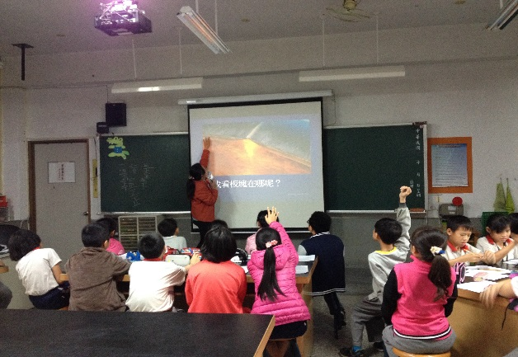 | 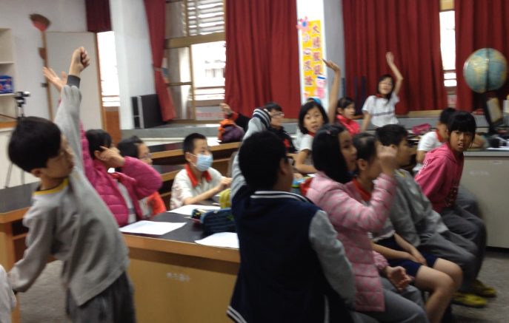
照片1：老師說明板塊的構造。 | 照片2：學生踴躍參與發言。
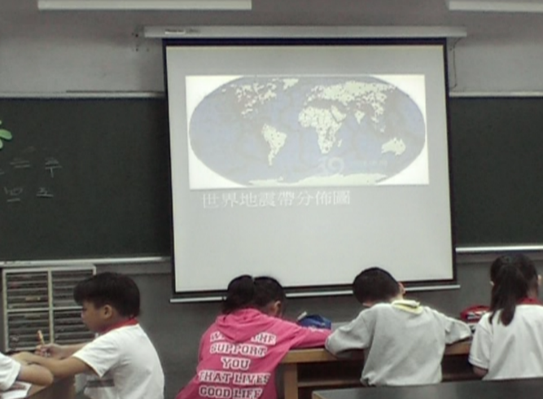 | 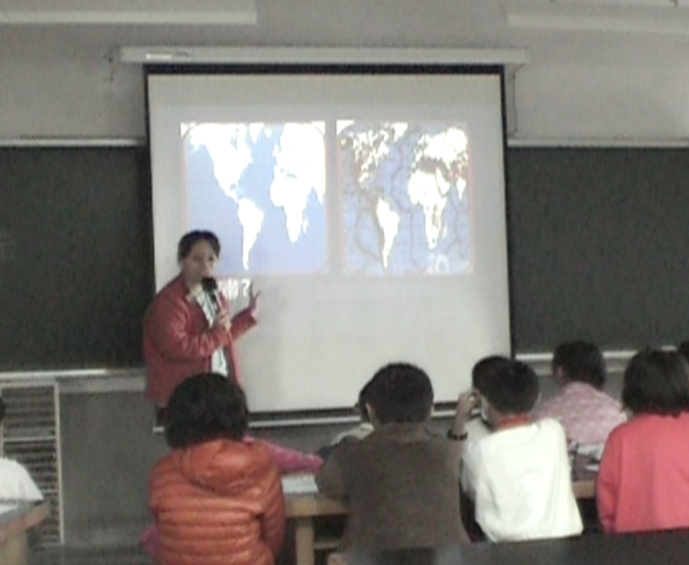
照片3：學生寫預測學習單。 | 照片4：學生觀察圖片並澄清另有概念。

附件六 形式審查表
教育部國民小學師資培用聯盟自然與生活科技學習領域教學中心
104年教學演示競賽活動形式審查表
收件號碼 | （由承辦單位填寫）
教案名稱
項次 | 審查要項 | 參選者自行審查 |  | 承辦單位審查（此欄由承辦單位填寫）
 |  | 符合 | 不符合 | 符合 | 不符合
 | 電子檔光碟片1份，內容如下
1 | 報名表
2 | 授權同意書(教師組)
3 | 教案電子檔（含word與pdf檔案各一）、教學PPT
4 | 教學影片
5 | 形式審查表
切結事項 | 本人保證符合徵稿參加對象。  本人保證著作權無違反研究倫理事項。  本人已熟悉徵選計畫所列規範，倘違反規範而獲獎時，其獎勵及稿費繳回，並視情節與以議處。  具結人： （切結事項未簽具者一律退件）
※寄送前，敬請逐項檢查各項資料（含份數），如不符合規定者，即不具參賽資格，不予受理。收件日期為即日起至104年3月20日寄送至「106台北市大安區和平東路二段134號自然科學教育學系 姜小姐收」（以郵戳為憑，逾期不受理）。聯絡人：姜小姐，電話：02-27321104#63465或email至：yiting@tea.ntue.edu.tw。

